Игрушки для меня. Игрушки для тебя

Цель: развитие языковой компетентности учащихся по теме «Мир моих увлечений»; развивать навыки чтения, развивать кругозор учащихся, творческие навыки, грамматические навыки (предлоги места)

Тип урока: усвоение новых знаний

Monday, the thirteenth of February

Class-work\Homework

1. Посмотрите видеоурок <https://youtu.be/Ixykn5l-TtQ> (до 05:56)
2. Запишите в тетрадь:

I have gotя имею= I`ve got he has gotон имеет=he`s got

You have gotты\вы имеете she has gotона имеет=she`s got

We have gotмы имеем it has got

They have gotони имеют

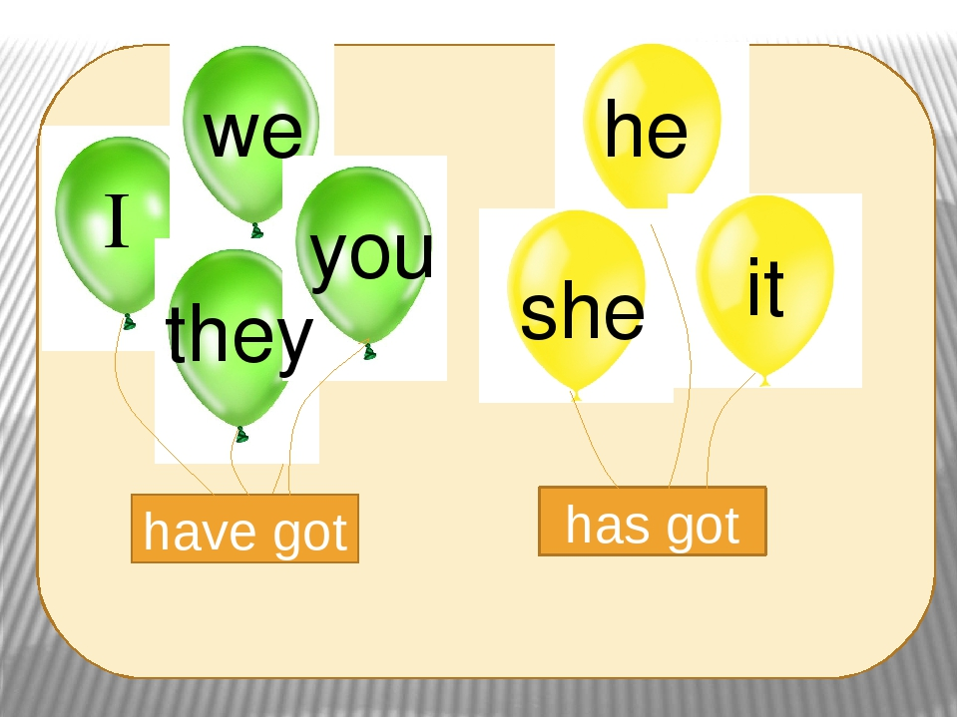

1. Прочитайте и переведите

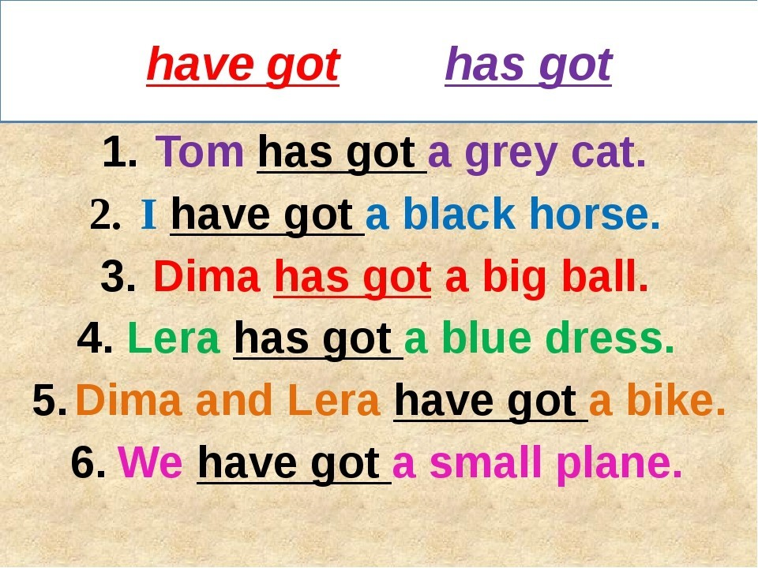

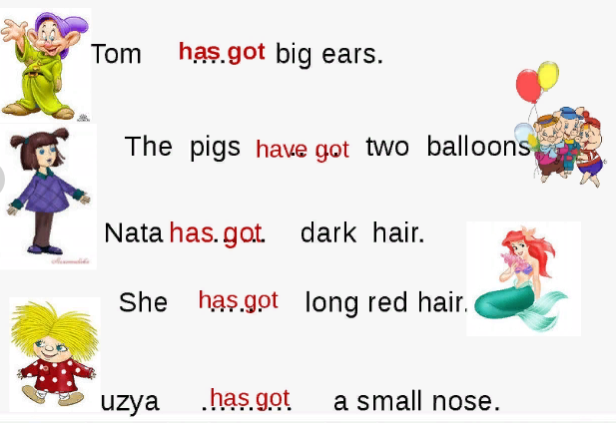

1. Выполните письменно предложения

